МБДОУ детский сад «Колокольчик».

Сценарий развлечения,
посвященный празднованию 1 апреля
«Маша и медведь в гостях у ребят»
для детей старшей группы.

Подготовили: воспитатели Старчикова Т. Н
Попова М. А.
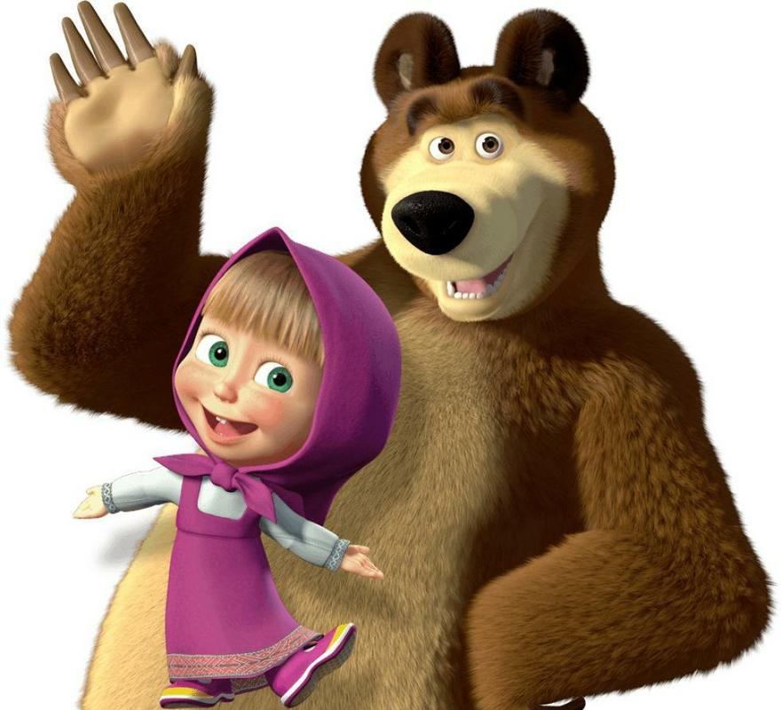

п. Прямица
2016 г.

Цель: создание радостного настроения и формирование положительно эмоционального подъема и праздничной культуры.
Предварительная работа:
- в группе воспитатели проводят беседу по теме «Праздник смеха»
- разучивание стихов, песни «Улыбка», танца « Лавата».
Оборудование: бутафорский шприц с иглой, мячики по количеству детей, две шляпы, три прозрачных бутылки с водой, синька, марганцовка, зеленка, бутафорская бочка.
Дети под веселую музыку рассаживаются на стульчики
Ведущий. “Всем, всем, всем! Приветствуем Вас! В добрый час!
Добро пожаловать! Ко мне подходите! Всё тут готово для потех!
Танцуйте, пойте, веселитесь и пусть, царит повсюду смех”.
Сегодня вы пришли на праздник Смеха. Предлагаю всем поздороваться с соседом, чем я скажу.
Игра «Здравствуйте»
(под музыку все гуляют, по команде ведущего «здороваются» руками, носами, ушами, животами, спинками, ногами, щеками и т. д.)
Ведущий. Ура, ура, ура,
Рассаживайся детвора,
Ведь сегодня праздник Смеха,
День забавы и потехи!
Будем мы шутить, смеяться,
Друг над другом забавляться.
Чтоб веселый, звонкий смех
Радовал нас всех!
Звучит музыка вбегает медведь, мечется, пытается спрятаться.
Медведь. Здравствуйте ребята,
Помощь ваша мне нужна,
Приболел немножко я,
Об этом Машенька узнала
И укол мне прописала,
Боюсь уколов жутко я.
Друзья, спасите же меня.
Ведущий. Что за хворь с тобой стряслась?
Медведь. Грусть, тоска меня взяла.
Ведущий. Не расстраивайся зря, все будет в порядке.
А сейчас милый мишка, сделаем зарядку.
Физкультминутка.
Будем прыгать и скакать! [2]
Раз, два, три, четыре, пять!
Будем прыгать и скакать! (Прыжки на месте.)
Наклонился правый бок. (Наклоны туловища влево-вправо.)
Раз, два, три.
Наклонился левый бок.
Раз, два, три.
А сейчас поднимем ручки (Руки вверх.)
И дотянемся до тучки.
Сядем на дорожку, (Присели на пол.)
Разомнем мы ножки.
Согнем правую ножку, (Сгибаем ноги в колене.)
Раз, два, три!
Согнем левую ножку,
Раз, два, три.
Ноги высоко подняли (Подняли ноги вверх.)
И немного подержали.
Головою покачали
И все дружно вместе встали. (Встали.)
Медведь. Стало легче мне немножко, и размялись мои ножки. Может попоём немножко?
Дети исполняют песню “Улыбка”.
Пока дети поют песню ведущая быстро переодевается в костюм Маши.
Звучит музыка вбегает Маша с большим шприцом, подбегает к медведю пытается сделать укол. Медведь прячется за детей. Бегают вокруг стульчиков.
Маша. Ага, попался! Лечится. (Замечает аудиторию) О, а куда это мы попали?
Медведь. Мы попали в детский сад
Сейчас праздник у ребят.
Маша. Интересно, что за праздник?
Медведь. Об этом дети вам расскажут.
Дети рассказывают стихи.
1 ребенок.
Отмечаем праздник Смеха,
Вот забава, вот потеха!
Все играют и шалят,
Все друг друга веселят!
2 ребенок.
В этот день улыбчивый,
Жить без шуток плохо.
Если ты обидчивый,
Берегись подвоха!
Медведь. Хм, вот так праздник-проказник.
Маша. (Обращается к медведю). Ну, может уже попроказничаем, уже. (Бегает поскоком по залу.)
Медведь. Ах, как хочется поиграть! А вам нравятся игры? Сейчас узнаем!
Прошу тех, кто любит игры и шутки, говорить громко - Я!
Итак!- Кто любит игры? - Кто любит мультики? Жевательные резинки? Стирательные резинки? Корзинки? Пирожное? Мороженое? Шоколад? Мармелад? Клад? А подзатыльники? Кто любит загорать? Кто любит орать? Купаться в грязной луже? Кто не моет уши? Петь и танцевать? А играть? Ну что ж, тогда поиграем детвора.
Игра «Найди ботинок».
Две команды, состоящих из 6-7 игроков, снимают свою обувь и собирают в одну кучу примерно за 10 шагов до них самих. Обувь должна быть хорошо перемешана, чтобы издалека никто не смог распознать именно свою.
Игра. Обе команды выстраиваются в линию, и первый игрок очереди бежит к куче и ищет свою обувь. Как найдет, одевает ее и бежит обратно к своей команде. Следующий в очереди игрок проделывает то же самое, и так до того момента, пока все члены команды не окажутся вновь обутыми.
Маша. Ох, устали мои ножки,
Посижу- ка я немножко.
Мишка, цирк нам покажи
Фокусом нас удиви.
Мишка. Это быстро я смогу,
Позабавлю детвору.
Только помощь мне нужна,
Очень Машенька твоя.
Игра «Поймай мяч шляпой».
Каждому ребенку дается по мячику. Дети кидают мячики, а герои их ловят шляпами.
Маша. Мишка, мишка хочу танцевать.
Мишка. Радуйся детвора, танцу пришла пора!
«Танец маленьких утят»
Маша. Мишка, а у тебя на лбу огромная шишка.
Мишка. (Удивлен, трогает лоб). Где шишка?
Маша. Пошутила я, сегодня же праздник смеха. А покажи фокус.
Мишка. Ребята, а вы любите фокусы. Тогда смотрите.
Мишка показывает фокус с водой. Заранее готовятся несколько бутылок с водой, на дне крышек - марганцовка, синька, зеленка. При встряхивании бутылей вода окрашивается.
Мишка. Дайте мне бутыль с водой.
Пошепчу я, поверчу, бутыль с водой переверну
Ой, смотрите, чудеса, стала голубой вода!
Маша. Вот так чудеса, с вами весело друзья.
Что ж ребята вы сидите?
Задорный танец заводите.
Танец Лавата.
Мишка. Давайте разучим слова нашей песни
Дружно танцуем мы
Тра-та-та, тра-та-та
Танец веселый наш -
Это Лавата
Маша. Наши руки хороши?
Все: Хороши...
Мишка. А у соседа?
Все: Лучше! (все берутся за руки и поют)
И так далее, каждый раз меняя положение рук (плечи хороши, спинки хороши, голова хороша, уши хороши, колени хороши, пятки хороши )
Мишка. Вам жарко? На щеках румянец?
Вас утомил, наверно, танец!
Сейчас для отдыха — игра,
Вам явно отдохнуть пора!
Маша. загадывает
ЗАГАДКИ-ОБМАНКИ
На обед сыночку Ване
Мама варит суп в…
в стакане? в кастрюле!

Попросила мама Юлю
Ей чайку налить в…
Кастрюлю? в чашку!

Подобрать себе я смог
пару варежек для…
для ног? для рук!

Во дворе трещит мороз — Шапку ты одень на…
на нос? на голову!

День рожденья на носу — испекли мы…
Колбасу? Торт!

И капризна, и упряма,
В детский сад не хочет…
Мама? Дочка!

Чтобы погладить майку, трусы,
мама включает в розетку…
часы? Утюг!

Моим сестричкам маленьким
Купили к лету…
Валенки? босоножки!

Наберем цветов охапку
И сплетем сейчас мы…
Шапку? Венок!

На базар идут старушки
Покупать себе…
Игрушки? Продукты!

Вышел зайчик погулять,
лап у зайца ровно…
пять? четыре!

Маша. Мишка, снова стал ты улыбаться
Грусть, тоска твоя прошла.
И должна тебе признаться-
Прививка тебе не нужна!
Мишка. Праздник излечил меня,
Вам спасибо ребятишки,
Вот подарочек вам от Мишки.
Достает бочку с мёдом, в нутрии которой спрятаны конфеты. Маша и медведь угощают детей.
Маша. Слушайте, а нам ведь пора,
Хоть и очень весёлая вы детвора.
Мишка. Окончился праздник,
Настал расставания час,
Шутили, играли и нас согревали
Улыбки и блеск ваших глаз.
Маша. Запомните этот веселый День смеха
И мы не забудем о вас!

